CENTRO DE BIBLIOTECA E INFORMACIÓN CIENTÍFICA
JOSÉ MARÍA CAGIGAL

INSTRUCTIVO DESCARGA APP COMPLETE ANATOMY EN CELULARES
1. Descarga la APP Complete Anatomy, continúa el despliegue de imágenes hasta llegar la pregunta ¿Cuál es tu especialidad?
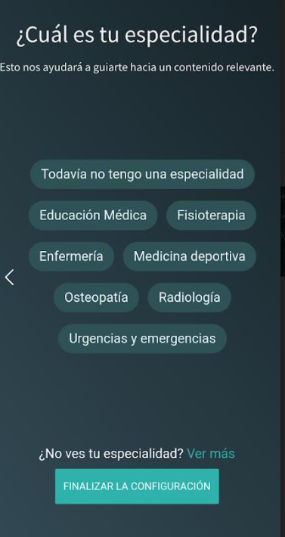
__________________________________________________________________________________________

2) Click en Empezar- Inicia sesión o regÍstrarte
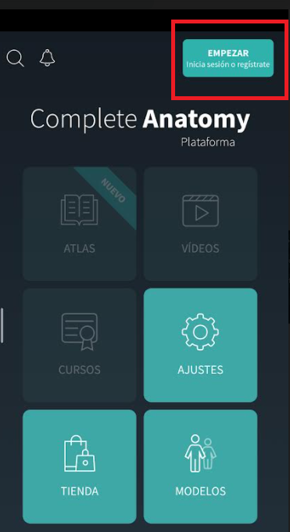

3) Escribe tu correo electrónico y crea una contraseña personalizada de 8 caracteres
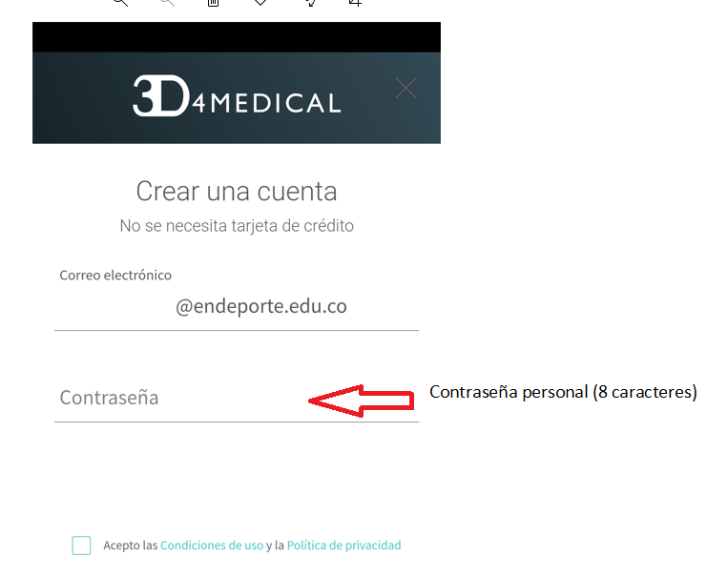

_____________________________________________________________________________________

4) Define y completa tu perfil de usuario
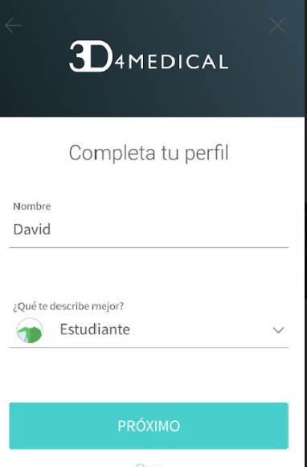

5) En el proceso de descarga se verificará tu correo institucional
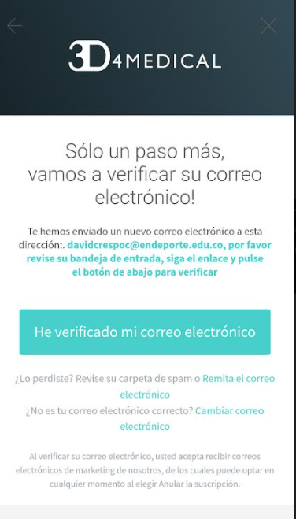

_____________________________________________________________________________________________
6) Es el momento de ingresar el código de activación suministrado por la Biblioteca
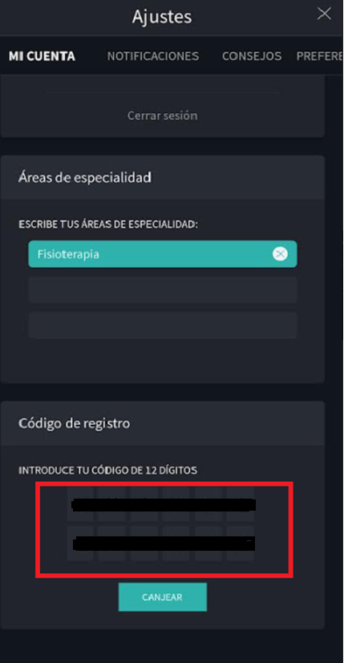

7) ¡Ya tienes tu App instalada en el celular para iniciar su uso!
